**Szoftverfejlesztő és-tesztelő vizsgaremek**

**Felhasználói dokumentáció**

**2023**



**Készítette:** Gimesi Ádám, Harka Szilárd, Lippai Ádám

**Tartalomjegyzék**

Bevezetés 3

Leírás 4

Navigációs sáv 4

Kapcsolat 5

Árlista 5

Galéria 7

Adatbázis-módosítás 8

Adatbázis-módosítás mentése 9

# Bevezetés

A Viktória Fodrászat weboldalának használatához készítettük ezt a felhasználói dokumentációt, hogy segítsünk az oldalunkon való eligazodásban. Az oldalon megtalálhatóak Viktória fodrász elérhetőségei, munkaidői, a szalonban elérhető szolgáltatások és árak.

Az oldalon megtalálhatóak Viktória profilja, munkatapasztalata és a szalon bemutatása is. Emellett az oldalon hasznos információkat találhat a fodrászati szolgáltatásokról, az árakról és a szalonról. Az oldalon nem lehet időpontot foglalni, ehhez telefonon vagy emailen keresztül kell felvenni a kapcsolatot Viktóriával.

Reméljük, hogy ez a dokumentáció segítséget nyújt Önnek az oldalunkon való eligazodásban, és sikeresen megtalálja a számára megfelelő fodrászati szolgáltatásokat!

# Leírás

## Navigációs sáv

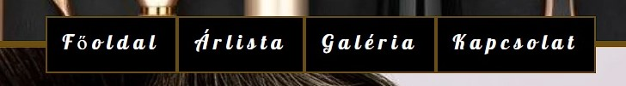A weboldal főoldalára lépre, amit jelenleg is bárki elérhet egy ingyenes tárhelyen (vikihair.nhely.hu) kapunk rögtön egy navigációs sávot:

## Kapcsolat

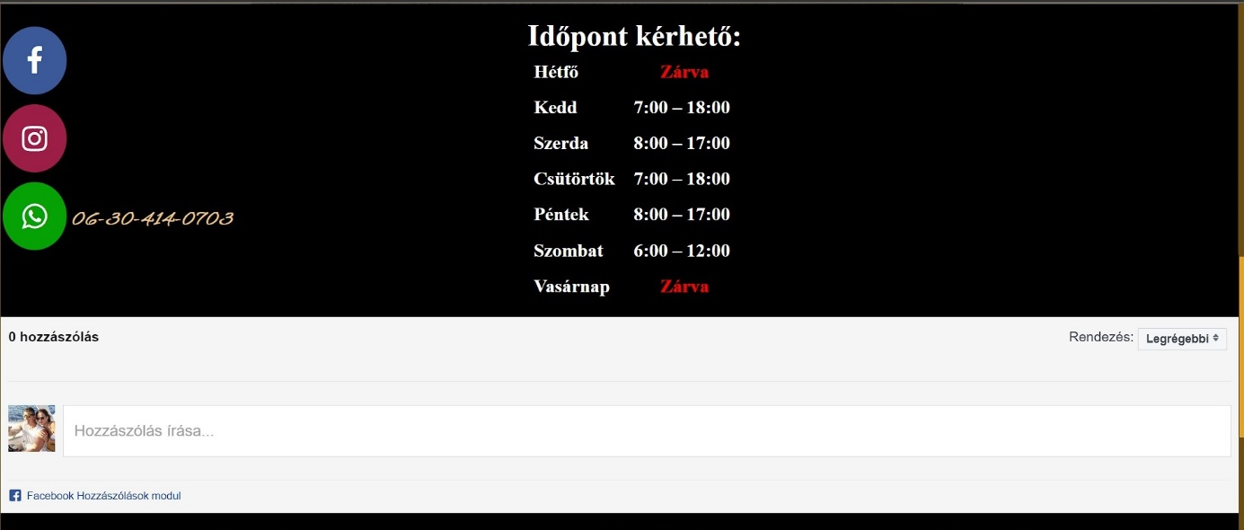A **Kapcsolat**ra kattintva rögtön az elérhetőségekre ugrik az oldal, ami minden oldalon ugyan ott található meg (kivéve a facebook komment szekció, ami csak a főoldalon látható):

A közösségi média ikonokat úgy hoztuk létre, hogy az ügyfél közösségi média felületeire navigáljon minket (Facebook, Instagram), ha pedig a zöld telefon ikonra kattintunk akkor, ha telefonról látogatjuk az oldalt rögtön fel is hívhatjuk.

## Árlista

Az **Árlista** menü pontra kattintva nem szokványos módon találhatjuk meg az árlistát hanem először választanunk kell az felajánlott opciók közül amíg meg nem kapjuk a kívánt árat.



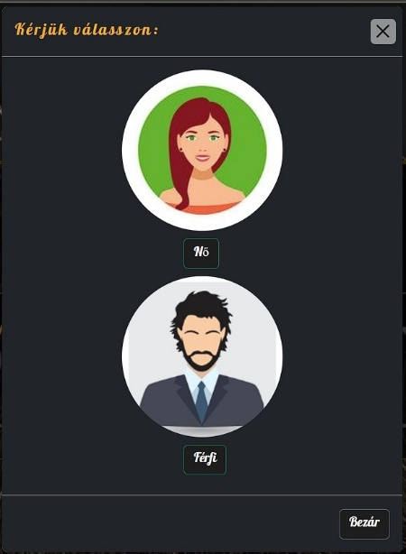

Elsőként nemet kell választanunk egy felugró ablakban, hogy férfi vagy nő az illető és a megfelelő gombra kattintunk:

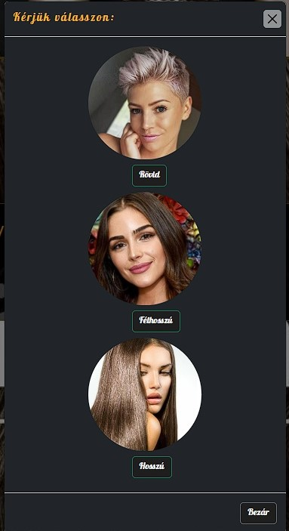Ha ***Nő*** az illető akkor utána ki kell választania a hajának a

típusát és a megfelelő gombra kell kattintani

(Rövid/Félhosszú/Hosszú):

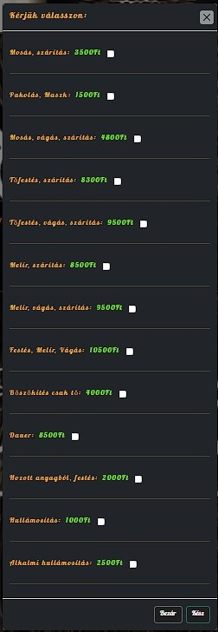Ha pedig kiválasztottuk a megfelelő nemet és megfelelő hajat akkor kidobja nekünk az oldal az árlistát az arra megfelelő hajtípusra:

A férfinél egyből a férfi árlistára ugrik mert ott nincs több hajtípus!

Ha pedig több mindent szeretnénk akkor a kis négyzetekre (checkbox-ra) kattintunk, ahol kipipáljuk a nekünk szükségeseket és a végén pedig összeadja nekünk az eredményt:

## Galéria

A **Galéria** menüpontra kattintva az ügyfél eddigi munkáját láthatjuk rövid leírással:



Ha pedig a kurzort a képekre visszük akkor azoknak mérete megnő a jobb áttekinthetőség érdekében:



# Adatbázis-módosítás

Azért, hogy az ügyfél is tudja módosítani az adatbázist létre hoztunk egy felületet, ahol könnyedén módosíthat akár a megnevezésen akár pedig az adott termék/szolgáltatás árán. Ehhez pedig nem csináltunk szándékosan az oldalról elérhetőséget a nagyobb védelem érdekében.

Ha az ügyfél úgy gondolja, hogy módosít az adatbázison a következőket kell tennie:

1. Beírja a böngészősávba az oldal elérhetőségét, amit tőlünk kapott ([www.vikihair.nhely.hu/database.php](http://www.vikihair.nhely.hu/database.php))
2. Beírja a felhasználó nevét és a jelszavát
3. 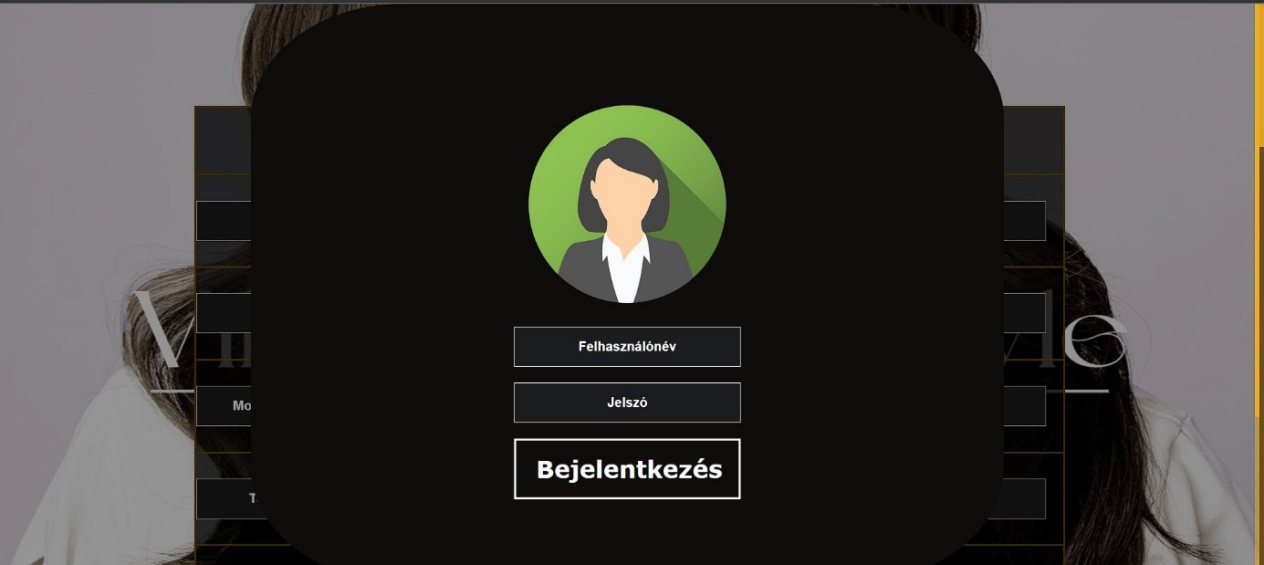Rákattint, hogy bejelentkezés

Miután kiírta a böngésző egy felugró ablakban, hogy sikeres bejelentkezés utána már kényelmesen elérhetjük az adatbázist, amit egy táblázat formájában láthatunk:

## Adatbázis-módosítás mentése

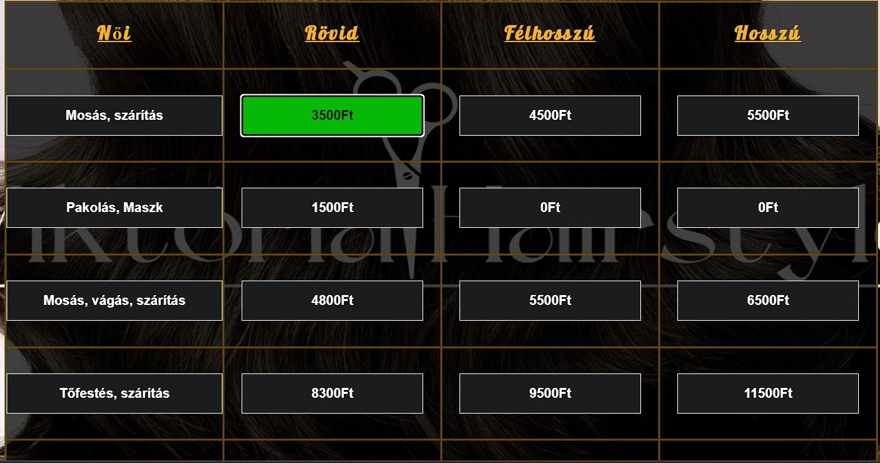Ahhoz, hogy módosítsuk az értékeket/megnevezéseket a mezőkbe kattintva zöldre vált a kijelölt mező:

Ezután kitöröljük az értéket és beírjuk a kívántat. FIGYELEM! ha számot módosítunk csak is számra tudjuk!

Ha megvannak a módosítások akkor rákattintunk a MENTÉS gombra az oldal alján:

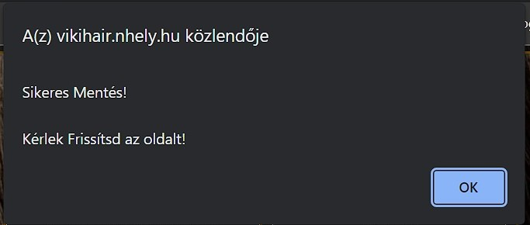Ha ez is meg van akkor a böngészőbe felugrik egy ablak, hogy frissítsd az oldalt:

Erre azért van szükség, hogy a módosított értékek biztosan újra töltődjenek.